МБОУ СОШ с. Тахта
Ульчского района Хабаровского края
РАССМОТРЕНО СОГЛАСОВАНО УТВЕРЖДЕНО
На заседании МО заместитель директора по УР Директор
Учителей начальных классов Стрельникова Л. И. ______ Петерс Т. Г.______
Протокол «___»_____2022 г. «___»_____2022 г.
От «___»______№____

ПЛАН РАБОТЫ
методического объединения
учителей начальных классов
на 2022- 2023 учебный год

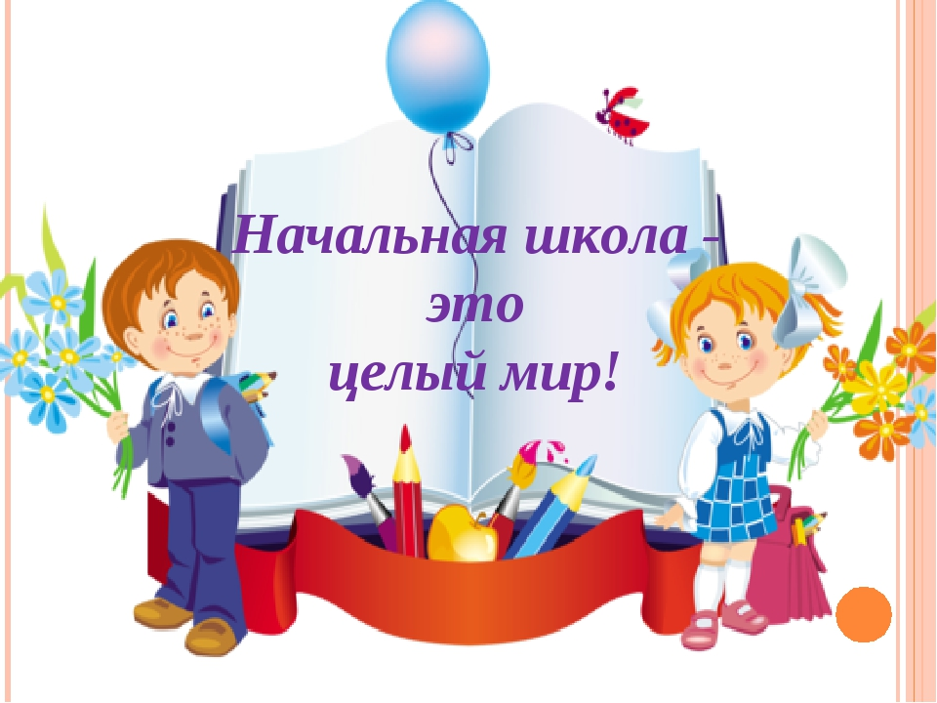

Руководитель МО:
Халилова З.А.,
учитель начальных классов

Содержание деятельности | Сроки проведения | Ответственные
Тема: «Использование современных цифровых технологий и инструментов электронного обучения на уроках естественно-математического цикла в начальной школе»  Вопросы:  1. Нормативно-правовые аспекты внедрения информационной образовательной среды в начальной школе Использование современных цифровых технологий и инструментов электронного обучения в начальной школе.  2. Открытые уроки и мастер-классы по использованию цифровых технологий и инструментов электронного обучения.  3. Анализ заданий ВПР в начальных классах в 2021-2022 учебного года.  4. Обучающий вебинар. Тема «Информационно-коммуникационная образовательная платформа «Сферум» - современное цифровое решение для организации образовательного процесса» | Январь  2022  26 января | Руководитель МО
5. Прохождение дистанционных курсов по теме «Функциональная грамотность» | февраль | Руководитель МО  Учителя нач.кл.

Содержание деятельности | Сроки проведения | Ответственные
Тема: «Стандарты 3 поколения ФГОС в начальной школе».  1. Новый ФГОС третьего поколения: изменения стандартов.  2. Рабочие программы учебных предметов начальной школы как составная часть ООП НОО».  3. Прохождение дистанционных курсов по теме «Реализация требований обновленных ФГОС НОО, ФГОС ООО: изменения в стандартах третьего поколения» (mood.ippk/ru) | Март | Руководитель МО, учителя нач.кл.
4. Работа на сайте «Конструктор рабочих программ»  5. Прохождение курсов повышения квалификации «Компетенция классных руководителей в условиях обновленных ФГОС-21» | Март-май  Апрель-май | Учителя нач.кл

ПЛАН РАБОТЫ
школьного методического объединения учителей начальных классов
на 2022 - 2023 учебный год.
Деятельность МО призвана способствовать:
• обобщению и распространению передового опыта;
• предупреждению ошибок в работе учителя;
• методически грамотному раскрытию трудных тем, учебных предметов;
• анализу качества знаний, умений, навыков;
• накоплению дидактического материала;
• расширению кругозора учащихся;
• активизация творческого потенциала учителей.
Основная тема работы МО:
«Организация учебного процесса путем внедрения активных методов обучения, направленных на развитие метапредметных компетенций и качества образования в начальной школе.
Цель:
Создание условий для повышения профессионального мастерства учителей начальных классов, развитие их творческого потенциала с целью совершенствования качества преподавания и воспитания личности, подготовленной к жизни в высокотехнологическом, конкурентном мире.
Задачи:
1. Создание оптимальных условий (организационно-управленческих, методических, педагогических) для обновления и реализации основных образовательных программ образовательного учреждения, включающего три группы требований в соответствии с ФГОС НОО/ФГОС ООО 3-го поколения.
2. Создание благоприятных условий для формирования и развития интеллектуального и творческого потенциала учащихся.
3. Создание комфортной образовательной среды на основе индивидуальной работы с обучающимися с учетом возрастных, психологических особенностей.
4. Создание оптимальных условий для формирования и развития полноценной психически и физически здоровой личности с устойчивым нравственным поведением, способной к самореализации и самоопределению в социуме.
5. Совершенствование работы, направленной на сохранение и укрепление здоровья обучающихся и привитие им навыков здорового образа жизни.
6. Повышение профессиональной компетентности педагогов в соответствии с требованиями ФГОС НОО/ФГОС ООО 3-го поколения.
7. Совершенствование работы учителей, направленной на формирование у учащихся ключевых компетентностей.
8. Обеспечение условий для изучения, обобщения и распространения передового педагогического опыта, для развития мотивации к профессиональному и творческому росту.
Ожидаемые результаты работы:
- рост качества знаний обучающихся;
- развитие метапредметных компетенций учащихся;
- овладение учителями МО системой преподавания предметов в соответствии с новым ФГОС ООО;
- создание условий в процессе обучения для формирования у обучающихся ключевых компетентностей, УУД.
Направления работы :
- Аналитическая деятельность:
- Анализ методической деятельности за 2021-2022 учебный год.
- Анализ посещения открытых уроков.
- Изучение направлений деятельности педагогов (тема самообразования).
- Анализ работы педагогов с целью оказания помощи.
- Информационная деятельность:
- Изучение новинок в методической литературе в целях совершенствования педагогической деятельности.
- Продолжение знакомства с ФГОС ООО 3-го поколения начального общего образования и среднего образования.
- Пополнение тематической папки «Методическое объединение учителей начальных классов».
3.Организационная и учебно-воспитательная деятельность:
- Заседания методического совета.
- Изучение нормативной и методической документации по вопросам образования. Отбор содержания и составление учебных программ.
- Утверждение индивидуальных программ по предметам.
- Взаимопосещение уроков учителями с последующим самоанализом достигнутых результатов.
- Выработка единых требований к оценке результатов освоения программы на основе разработанных образовательных стандартов по предмету.
- Организация открытых уроков по определенной теме с целью обмена опытом.
- Организация и проведение предметных недель в школе.
- Организация и проведение предметных олимпиад, конкурсов, смотров.
- Выступления учителей начальных классов на МО, практико-ориентированных семинарах, педагогических советах.
- Повышение квалификации педагогов на курсах. Прохождение аттестации педагогических кадров.
- Развивать систему работы с детьми, имеющими повышенные интеллектуальные способности.
- Оказывать социально – педагогическую поддержку детям группы «особого внимания», активизировать работу по профилактике безнадзорности и беспризорности, преступлений и правонарушений среди обучающихся.
- Сохранять и укреплять здоровье обучающихся и педагогов, воспитывать потребность в здоровом образе жизни.
4.Методическая деятельность:

- Методическое сопровождение преподавания по новым образовательным стандартам третьего поколения в начальной школе.
- Работа над методической темой, представляющей реальную необходимость и профессиональный интерес.
- Совершенствование методического уровня педагогов в овладении новыми педагогическими технологиями, через систему повышения квалификации и самообразования каждого учителя. Внедрение в практику работы всех учителей МО технологий, направленных на формирование компетентностей обучающихся: технологию развития критического мышления, информационно-коммуникационную технологию, игровые технологии, технологию проблемного обучения, метод проектов, метод самостоятельной работы
- Организация системной работы с детьми, имеющими повышенные интеллектуальные способности.
- Поиск, обобщение, анализ и внедрение передового педагогического опыта в различных формах;
- Пополнение методической копилки необходимым информационным материалом для оказания помощи учителю в работе;
- Методическое сопровождение самообразования и саморазвития педагогов; ознакомление с методическими разработками различных авторов.
- Совершенствование форм работы с одарёнными детьми.
- Создание благоприятного психолого-педагогического климата для реализации индивидуальных способностей обучающихся с ОВЗ:

5. Консультативная деятельность:
- Консультирование педагогов по вопросам составления рабочих программ и тематического планирования.
- Консультирование педагогов с целью ликвидации затруднений в педагогической деятельности.
- Консультирование педагогов по вопросам в сфере формирования универсальных учебных действий в рамках ФГОС ООО.

Организационные формы работы:
  - Заседания методического объединения.
  - Методическая помощь и индивидуальные консультации по вопросам преподавания предметов начальной школы, организации внеклассной деятельности.
  - Взаимопосещение уроков учителями.
  - Выступления учителей начальных классов на МО, педагогических советах.
  - Повышение квалификации педагогов на курсах.

План работы по основным направлениям деятельности:
Раздел 1. Организационно-педагогическая деятельность.
Задачи:
- повышение профессиональной культуры учителя через участие в реализации методической идеи;
- создание условий для повышения социально-профессионального статуса учителя.

№ | Содержание мероприятий | Сроки реализации | Ответственный
1 | Утверждение плана работы МО на 2022-2023 уч.год.  Утверждение графика открытых уроков | Август | Руководитель МО  Зам.директора по УР
2 | Проведение заседаний МО | В течение года | Руководитель МО
3 | Участие в работе МО, педсоветах, методических семинарах | В течение года | Учителя нач.классов
4 | Актуализация нормативных требований СанПиНа,охраны труда для всех участников образовательного процесса | Август, январь | Учителя нач.классов
5 | Внедрение информационных технологий в организационно-педагогический процесс | В течение года | Учителя нач.классов
6 | Создание условий для повышения социально-профессионального статуса учителя, создание банка данных об уровне профессиональной компетенции педагога | Регулярно | Зам.дир. по УР  Руководитель МО

Учебно-методическая деятельность
Задачи:
- формирование банка данных педагогической информации (нормативно-правовая, методическая);
- организация и проведение мониторинга обученности обучающихся на основе научно-методического обеспечения учебных программ.

№ | Содержание мероприятий | Срок реализации | Ответственный
1 | Изучение нормативных документов, программ  учебных предметов, инструктивно-  методических писем.. Критерии оценивания. | В течение года | Зам.дир. по УР  Руководитель МО  Учителя начальных  классов
2 | Изучение и систематизация методического  обеспечения учебных программ по ФГОС ООО третьего поколения | В течение года | Зам. дир. по УР  Учителя начальных  классов
3 | Подборка дидактического обеспечения  учебных программ. | В течение года | Учителя нач.классов
4 | Корректирование рабочих программ по учебным предметам, внеурочной деятельности,  В «Конструкторе рабочих программ ФГОС ООО». | Июнь-август | Учителя нач.классов
5 | Обновление тем и планов самообразования,  анализ работы по теме самообразования. | Август-май | Учителя нач.кл.
6 | Планирование учебной деятельности с учетом  личностных и индивидуальных способностей  обучающихся. | Систематически | Учителя нач.кл.
7 | Организация проведения входного, промежуточного и итогового контроля знаний обучающихся | Сентябрь, декабрь, май | Зам.дир.по УР  Учителя нач.кл.
8 | Организация работы с одаренными и  слабоуспевающими обучающимися. | В течение года | Учителя нач.кл.
9 | Организация и проведение открытых уроков,  внеурочных занятий по ФГОС НОО/ФГОС ООО третьего поколения. | В течение года | Учителя нач.кл.

Раздел 3. Мероприятия по усвоению базового уровня НОО.
Задачи:
- обеспечение оптимальных условий для обучающихся по усвоению базового уровня НОО;

- повышение эффективности контроля уровня обученности.

№ | Содержание мероприятий | Сроки реализации | Ответственный
1 | Организация и проведение контроля выполнения учебных программ | 1 раз в четверть | Зам.директора по УР
2 | Корректирование прохождения программ по предметам | 1 раз вчетверть | Учителя нач.кл
3 | Анализ входного, промежуточного и итогового  контроля знаний обучающихся  Анализ эффективности организации работы со  слабоуспевающими обучающимися. | Сентябрь  Декабрь  Май  В течение года | Учителя нач.кл.
4 | Осуществление контроля выполнения  практической части рабочей программы. | Декабрь  Май | Зам дир. по УР
5 | Анализ качества обученности обучающихся по  предметам за 1,2,3,4 четверти, за год. | 1 раз в четверть | Учителя нач.кл.
6 | Оказание консультационной помощи  педагогам. Посещение уроков. | В течение года | Руководитель МО

Раздел 4. Повышение качества образовательного процесса
Задачи:
- обеспечение оптимальных условий для обучающихся по усвоению базового уровня НОО;
- повышение эффективности контроля уровня обученности;
- повышение качества урока.

№ | Содержание мероприятий | Срок реализации | Ответственный
1 | Мониторинг предметных достижений  обучающихся. | В конце каждой  четверти | Учителя начальных  классов
2 | Использование активных технологий на  уроках, во внеурочной деятельности (обмен  опытом). Взаимопосещение уроков с  последующим анализом и самоанализом по  реализации системно-деятельностного  подхода в обучении. | В течение года | Учителя нач.кл.
3 | Выполнение единых требований к ведению и  проверке ученических тетрадей, объему  домашних заданий, выполнению практической  части программы по ФГОС ООО. | Систематически | Учителя нач.кл.
4 | Выполнение единых требований к системе  оценок, формам и порядку проведения  промежуточной аттестации обучающихся начальной ступени образования по ФГОС третьего поколения | Систематически | Учителя нач.кл.

Раздел 5. Профессиональный рост учителя.
Задачи:
- создание условий для профессионального роста и творческой активности педагогов;
- выявление и распространение передового педагогического опыта.

№ | Содержание мероприятий | Сроки реализации | Ответственный
1 | Составление тем и планов самообразования. | Август | Учителя нач.кл.
2 | Аттестация учителей. | В течение года | Зам.дир. по УР
3. | Открытые уроки, внеклассные мероприятия | В течение года | Учителя нач.кл.
4 | Изучение и внедрение активных методов  обучения. | В течение года | Учителя нач.кл.
5 | Выступление на пед.советах. участие в работе ШМО | В течение года | Учителя нач.кл.
6 | Участие в профессиональных педагогических  конкурсах. | В течение года | Учителя нач.кл.
7 | Публикации на сайтах, в методических  журналах. | Систематически | Учителя нач.кл.

Раздел 5. .Поиск и поддержка одаренных детей
Задачи:
- создание условий для творческой активности обучающихся;
- выявление и поддержка одаренных детей.

№ | Содержание мероприятий | Сроки реализации | Ответственный
1 | Выявление одаренных детей | Сентябрь | Учителя нач.кл.
2 | Организация и проведение методических  декад, конкурсов, олимпиад. | По плану школы | Руководитель МО,Учителя нач.кл.
3 | Составление графика проведения олимпиад | Сентябрь | Зам.дир. по УР
4 | Подготовка и проведение школьного этапа  Всероссийской олимпиады школьников | Сентябрь-октябрь | Учителя нач. кл.
5 | Участие в заочных и дистанционных  олимпиадах. | В течение года | Учителя нач.кл.
6 | Участие в заочных и дистанционных  конкурсах. | В течение года | Учителя нач.кл.

Состав методического объединения учителей
№ | ФИО  учителя | класс | образование | категория | УМК
1. | Халилова Земфира Аликовна | 1 | Средне-специальное | - | «Школа России»
2. | Борис Анна Александровна | 2 | Средне-специальное | - | «Школа России»
3. | Набокова Галина Евгеньевна | 3 | Средне-специальное | - | «Школа России»
4. | Васильева Надежда Александровна | 4 | Средне-специальное | - | «Школа России»

Организация работы по самообразованию учителей ШМО
№ | ФИО учителя | Тема самообразования | сроки | Формы представления
 |  |  |  | 1г. | 2г. | 3г.
 | Халилова Земфира Аликовна |  | 2021-2023 | Выступление на ШМО | Презентация на ШМО | Открытый урок
 | Борис Анна Александровна |  | 2021-2023 | Выступление на ШМО | Презентация на ШМО | Открытый урок
 | Набокова Галина Евгеньевна |  | 2021-2023 | Выступление на ШМО | Презентация на ШМО | Открытый урок
 | Васильева Надежда Александровна |  | 2021-2023

Заседания МО учителей начальных классов

Содержание деятельности | Сроки проведения | Ответственные
Заседание №1  Тема: «Планирование и организация методической работы учителей начальных классов на 2022-2023 учебный год».  Вопросы:  1.Анализ работы МО учителей начальных классов за 2021-2022 учебный год.  2. Формирование банка данных о кадровом потенциале учителей начальных классов.  3. Обсуждение нормативных, программно –методических документов: изучение нормативной и методической документации по вопросам образования, о едином орфографическом режиме.  4. Обсуждение плана работы методического объединения на 2022 - 2023 учебный год в условиях внедрения ФГОС НОО/ФГОС ООО третьего поколения.  6. Корректировка и утверждение тем самообразования учителей.  7. Планирование участия обучающихся в мероприятиях разного уровня.  8. Знакомство с профессиональными стандартами педагога. | Август | Руководитель МО  Халилова З.А..  Учителя МО

Содержание деятельности | Сроки проведения | Ответственные
Заседание № 2  Тема: «Цифровая образовательная среда в начальной школе».  Вопросы:  1. Использование информационно-коммуникационных технологий на уроках начальной школы.  2. Использование цифровой образовательной среды школы на уроках начальной школы.  3. Информационная безопасность младшего школьника (обмен опытом, материалы с сайта школы).  4. Популярные образовательные ресурсы учителей начальной школы (обмен опытом). | Ноябрь | Руководитель МО, учителя нач.классов

Содержание деятельности | Сроки проведения | Ответственные
Заседание № 3  Тема: «Использование современных цифровых технологий и инструментов электронного обучения на уроках естественно-математического цикла в начальной школе»  Вопросы:  1. Нормативно-правовые аспекты внедрения информационной образовательной среды в начальной школе Использование современных цифровых технологий и инструментов электронного обучения в начальной школе.  2. Открытые уроки и мастер-классы по использованию цифровых технологий и инструментов электронного обучения.  3. Анализ заданий ВПР в начальных классах в 2021-2022 учебного года. | январь | Руководитель МО
Содержание деятельности | Сроки проведения | Ответственные
Заседание №4.  Тема: «Стандарты 3 поколения ФГОС в начальной школе».  1. Новый ФГОС третьего поколения: изменения стандартов.  2. Рабочие программы учебных предметов начальной школы как составная часть ООП НОО». | март | Руководитель МО

Содержание деятельности | Сроки проведения | Ответственные
Заседание № 5  Тема: «Результаты деятельности педагогического коллектива начальной школы по совершенствованию образовательного процесса».  1. Анализ и результативность работы МО за 2022-2023 уч.год.  Цель: проанализировать результаты деятельности МО, проблемы и определить пути их коррекции.  2. Рекомендации к работе МО на следующий год. Задачи на новый учебный год.  3. Отчёт учителей по самообразованию.  4. Итоги аттестации учителей.  5. Анализ итоговой аттестации учащихся.  6. Обсуждение плана работы и задач МО на 2022 -2023 учебный год. | Май | Руководитель МО  Завуч по УР  Завуч по УР  Учителя МО  Руководитель МО
В течение года участие учителей и учеников во внеклассной и внешкольной деятельности (конкурсы различного уровня, участие детей в конкурсах , олимпиадах). | Весь год | Учителя начальных классов

Совершенствование материально – технической базы кабинетов
Участие учителей в организации сохранности мебели, учебных пособий, ремонте закреплённых кабинетов. | В течение года | Учителя начальных классов, родители
Приобретение для кабинетов комплектов раздаточных справочных и дидактических материалов. | В течение года | Учителя начальных классов

